Veel gemaakte fouten plus tips bij examen geschiedenis.
Vragen uit examen 2016 (1e deel)

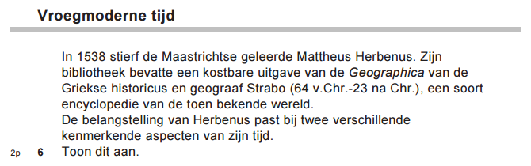
Bij deze vraag moet je twee kenmerkende aspecten noemen uit tijdvak 5. (1538) is immers de 16e eeuw dus Tijdvak 5. Het is ook de eerste vraag bij Vroegmoderne Tijd en die begint met Tijdvak 5.
Wat leerlingen wel eens vergeten is dat je de kenmerkende aspecten moet koppelen aan de bron. Dus NIET alleen de KA’s noemen maar ook kort per KA verwijzen naar de bron. Bij de vraag staat immers Toon aan. Zie antwoordenmodel hieronder.

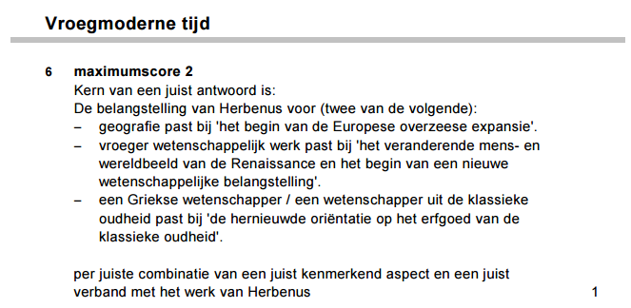

Bij jaartallen goed nadenken wat je daarvan af weet.
Bij 1588 zou je twee dingen moeten weten:
1588: Spaanse Armada (grote oorlogsvloot van Filips II die Engeland wilde veroveren gaat ten onder.
1588: De Republiek der Zeven verenigde Nederlanden wordt gesticht.

Welk gegeven zou nu het beste passen als antwoorde op deze vraag?

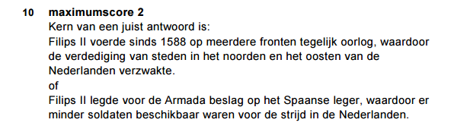
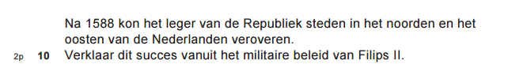

Examen 2015 (1e deel)
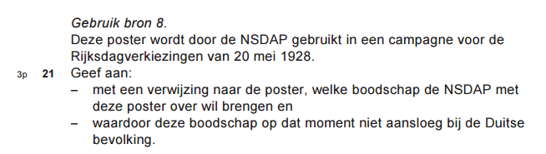
Op geen enkele wijze wordt bij dit antwoord verwezen naar de bron.
geen sterk antwoord. vergelijk dit met het antwoord van leerling B.
Antwoord van een leerling A
- Dat de dawesplan afgeschaft moet worden.
- De economie was gezond en er was geen andere reden om het Dawes plan af te moeten schaffen.
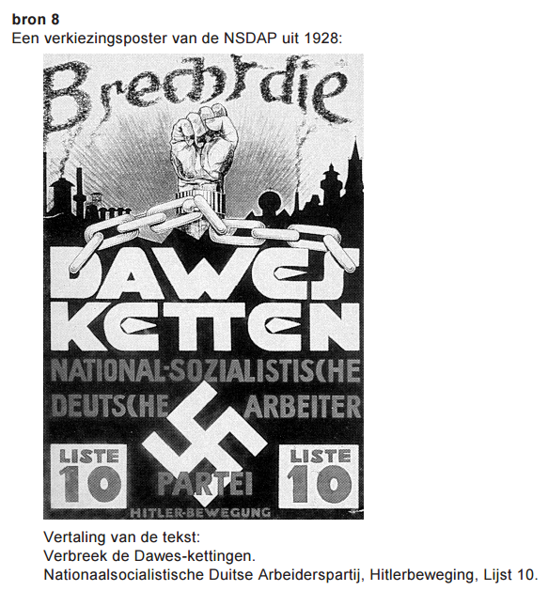
duidelijke verwijzing naar de bron.

- Antwoord van leerling B
- In de bron staat 'verbreek de dawes-kettingen'. De NSDAP wou economische bloei beloven. Ze wouden van het dawes plan af om economisch zelfstandig en onafhankelijk te blijven.
- Deze boodschap kwam niet goed over omdat het Dawes plan al voor een economische bloei had gezorgd. Het ging weer goed met de economie, dus waren de beloftes van de NSDAP eigenlijk nutteloos.
Bij veel vragen staat Gebruik de bron.
Laat dit dan ook in je antwoord zien, door te citeren uit een tekstbron en bij beeldbronnen te verwijzen naar beeldelementen !

